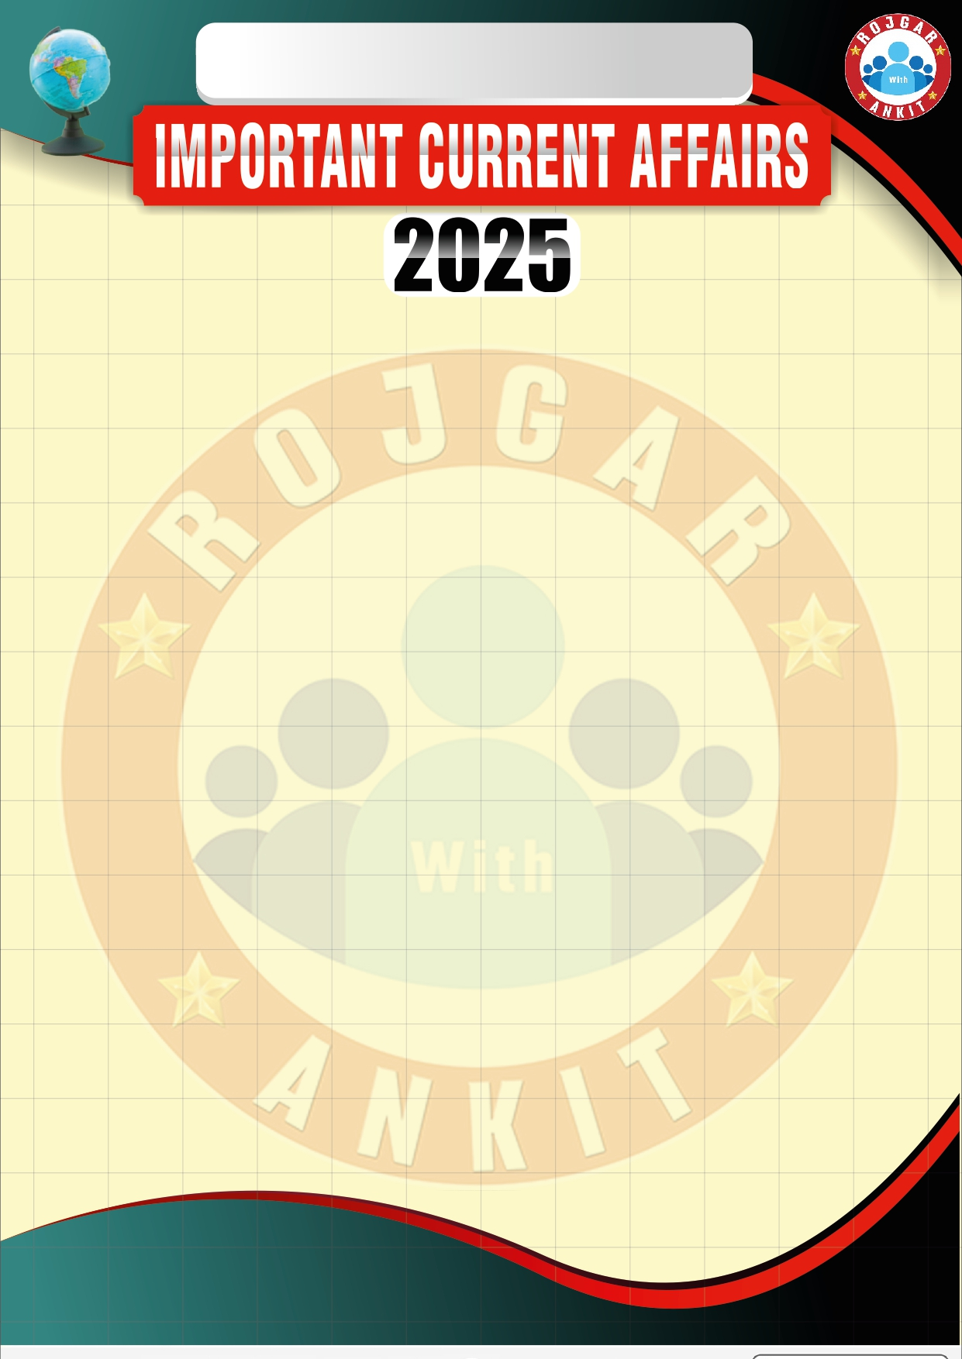
05 MAY 2026

2026

1. हाल ही में किस देश के राष्ट्रपति टो लैम भारत यात्रा पर आए हैं? वियतनाम
2. हाल ही में जारी 2026 विश्व प्रेस स्वतंत्रता सूचकांक में भारत ने कौन सा स्थान हासिल किया है? 157वां
3. हाल ही में पुरुष पोल वॉल्ट स्पर्धा में राष्ट्रीय रिकॉर्ड किसने बनाया है? कुलदीप कुमार
4. हाल ही में लगातार पाँच एटीपी मास्टर्स 1000 इवेंट जीतने वाले पहले पुरुष खिलाड़ी कौन बने हैं? जैनिक सिनर
5. हाल ही में रक्षा मंत्री राजनाथ सिंह ने उत्तर प्रौद्योगिकी संगोष्ठी का उद्घाटन कहाँ किया है?
प्रयागराज
6. हाल ही में QS एक्जीक्यूटिव MBA रैंकिंग 2026 में वैश्विक शीर्ष 100 में शामिल होने वाला एकमात्र भारतीय संस्थान कौन सा है? IIM बैंगलोर
7. हाल ही में भारत को किस देश की विशेष 301 रिपोर्ट में प्राथमिकता निगरानी सूची में रखा गया है? संयुक्त राज्य अमेरिका
8. हाल ही में किस देश ने होर्मुज जलसंधि में प्रोजेक्ट फ्रीडम लॉन्च किया है?
संयुक्त राज्य अमेरिका
9. हाल ही में किसने एशिया-प्रशांत के लिए 70 अरब डॉलर की कनेक्टिविटी योजना का अनावरण किया है? एशियाई विकास बैंक
10. हाल ही में भारत के पहले मोती पालन क्लस्टर के रूप में किसे नामित किया गया है?
हजारीबाग

